关于服务器端与客户端连接配置的说明
当用户需要局域网中多用户远程访问时需要进行如下设置：
服务器端：
1.设置SQL Server 外围应用配置器
点击【开始--所有程序—Microsoft SQL Server 2005—配置工具—SQL Server 外围应用配置器】,打开下图所示界面：
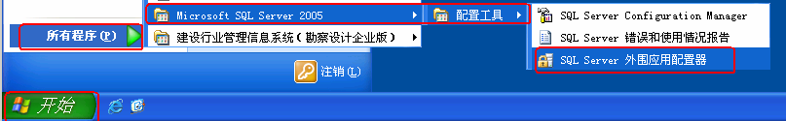
图1 打开“SQL Server 外围应用配置器”
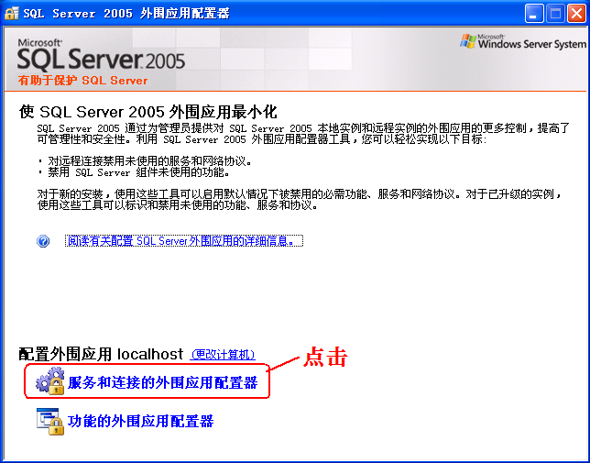
图2 SQL外围配置器界面
点击【服务和连接的外围应用配置器】，弹出下图所示窗口，按图设置【SQLEXPRESS—Database Engine—远程连接】，按如下图所示设置：
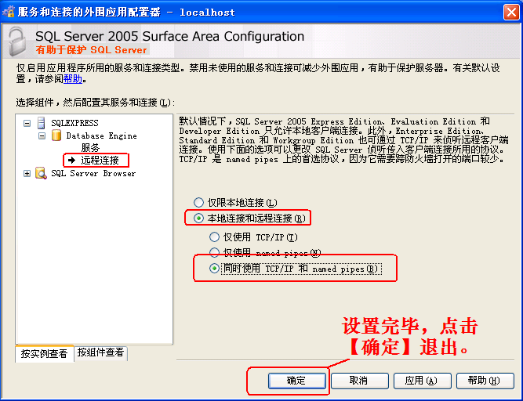
图3远程连接设置
设置完毕，点击【确定】，保存设置退出。
2.设置SQL Server Configuration Manager
点击【开始—所有程序—Microsoft SQL Server 2005—配置工具—SQL Server Configuration Manager】，如下图所示：
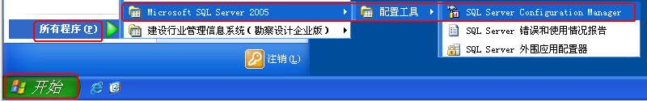
图4 打开“SQL Server Configuration Manager”
确认“SQL Server 2005网络配置—SQLEXPRESS的协议”中“Named Pipes”“TCP/IP”两项必须设置为“启动”。
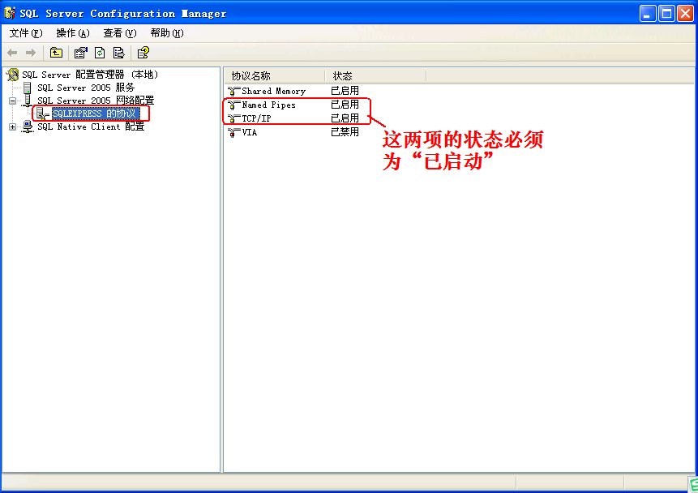
图5 SQL协议设置
在TCP/IP上点击右键，选择【属性】，协议选项卡中全部监听选择“是”，IP地址选项卡中：所有的TCP动态端口设置为0，TCP端口设置为空，“活动”均设为“是”，如下图所示：
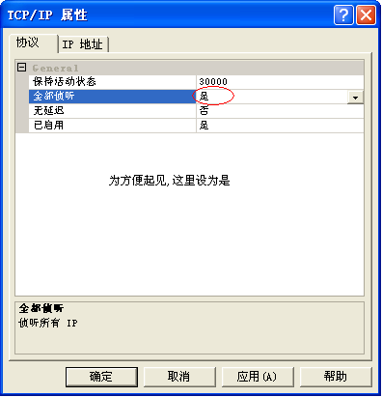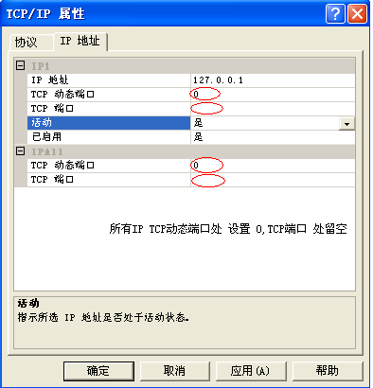
图6 SQL TCP/IP属性设置
设置完毕后，点击【确定】，则保存设置回到图3
3.设置SQL Server Browser
点击【开始--所有程序—Microsoft SQL Server 2005—配置工具—SQL Server 外围应用配置器】，在图3-11-8界面中，选择【SQL Server Browser—服务】，将“启动类型”设置为“自动”，点击【应用】，再点击【启动】，启动后，点击【确定】保存退出。
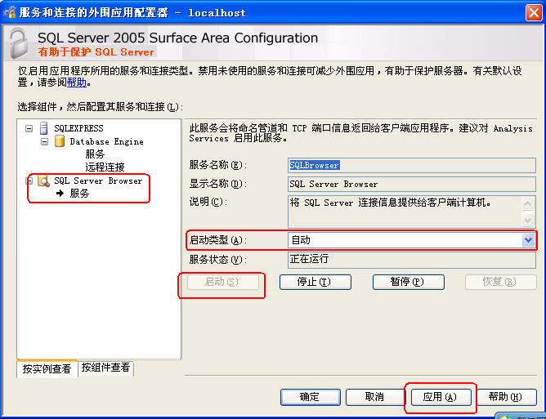
图7 SQL Server Browser 服务启动

4.设置计算机防火墙
为“SQL Server 2005”创建例外，以windows防火墙为例：
点击【开始—控制面板—Windows 防火墙】，弹出防火墙设置界面:
1）Windows 防火墙【例外】中，点击【添加端口】，弹出窗口中，端口号：1434 类型：UDP。设置完毕后，确定，保存。
2）Windows 防火墙【例外】中，点击【添加端口】，弹出窗口中，端口号：1433 类型：TCP。设置完毕后，确定，保存退出。

5.Windows XP操作系统设置访问权限
（1）“我的电脑”左击鼠标，弹出菜单中选择“管理”。弹出窗口中展开导航栏，选择“本地用户和组”，点击用户找到guest用户，再右击鼠标，选择“属性”，弹出窗口中“账户已禁用”前方框中对勾去掉。
（2）“开始——程序——控制面板——管理工具”，点击后弹出窗口中双击“本地安全策略”，弹出“本地安全策略”窗口，将“拒绝从网络访问这台计算机”中guest组在此删掉。
（3）“开始——程序——控制面板——管理工具”，点击后弹出窗口中双击“本地安全策略”，弹出“本地安全策略”窗口，选择本地策略—用户权限分配—从网络访问此计算机，右键——属性，添加everyone组。

客户端设置：
客户端在数据库配置工具中不安装数据库，选择配置数据库连接字符，数据库服务器按照如下格式：主机IP\sqlexpress
测试连接成功后保存，即可完成多用户远程访问设置。

